一、长度和时间的测量
1、长度的单位：国际单位：米(m)，常用单位及其换算：
千米(km)
米(m)

分米(dm)

厘米(cm)
)
毫米(mm)

微米(μm)

纳米(nm)

10
10
10
1000
1000
1000
常考的物理估测：课桌的高度约0.75m；物理课本的宽度约18cm；物理课本的长度约20~30cm；一支铅笔的长度约20cm；成年人走两步的距离约1.5m；教室每层楼高约3m；一页纸的厚度约0.1mm……
2、长度的测量——刻度尺、三角尺、卷尺
正确使用刻度尺：（1）【会选】使用前根据需要选择合适的刻度尺。
（2）【会看】使用前观察刻度尺的零刻度、量程（刻度尺的测量范围）、分度值（相邻两刻度线之间的长度，它决定刻度尺测量的精确程度）
（3）【会放】测量时刻度尺的零刻度线应对准所测物体的一端，刻度线要紧贴被测物体且与被测长度平行，不得歪斜；
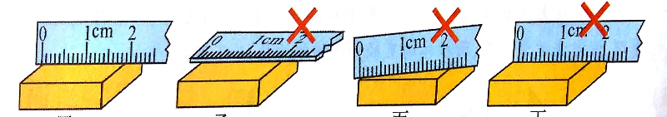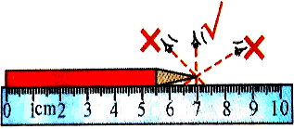
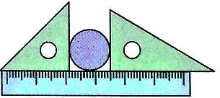
（4）【会读】读数时视线要与尺面垂直，读数时要估读到分度值的下一位，被测长度另一端正对刻度线读数时估读为0。
（5）【会记】记录结果应包括数值和单位。
※长度的特殊测量方法：
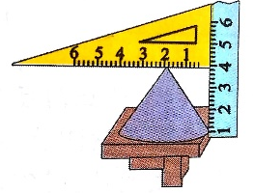
① 用累积法测微小长度，如测细铜丝的直径、一页纸的厚度；
② 用尺规配合测硬币直径、乒乓球直径、圆锥的高度；
③ 用化曲为直法（细棉线）测量地图上铁路长度、圆的周长；
④ 用滚轮法测操场的周长、从家到学校的距离。
4、时间的测量
国际单位中时间的基本单位是秒(s)。时间的单位还有小时(h)、分(min)。
1h=60min 1min=60s 1h=3600s
测量工具：钟、表（停表的正确使用和读数）
常考时间估测：橡皮从课桌掉到地上的时间约0.4s；演奏中华人民共和国国歌用时约50s；普通中学生跑完100m用时约15s；脉搏1min内跳动的次数约75次……
【例1】如图所示，用刻度尺测量圆柱体的直径，所用刻度尺的分度值是1mm，从图中知圆柱体的直径1.85cm。
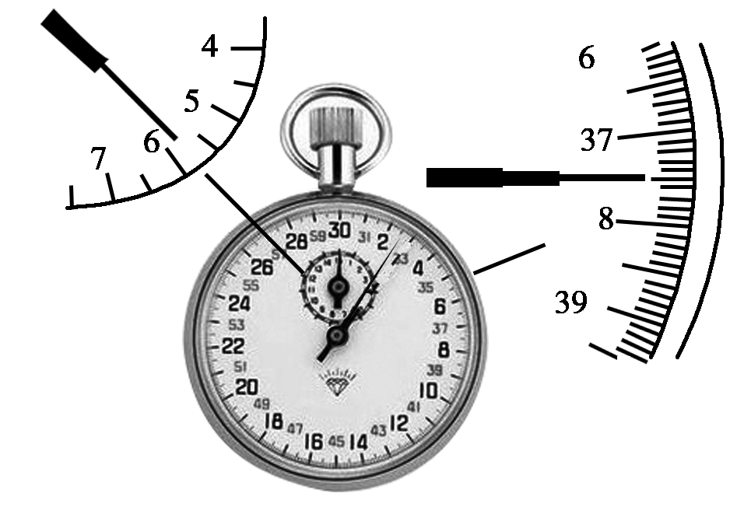
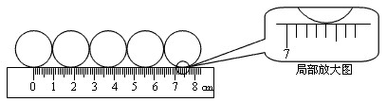
5、误差
测量时，受测量仪器和测量方法的限制，测量值与真实值之间总会有差别，这种差别就是误差。错误是由于不遵守测量仪器的使用规则，或读取、记录测量结果时粗心等原因造成的。
两者区别：误差不能消除，但可以减小，例如多测量几次取平均值作为测量结果、使用精密的测量工具、改进测量方法等；错误可以消除。
【例2】小丽在测一个物体长度时记录的数据为14.51 dm、14.50 dm、14.53 dm，物体长度测量值应记为14.51dm。
[注意]（1）测量数据中的错误数据应先去除；（2）结果保留的有效数字的位数应与测量值保持一致，最后一位数字采取“四舍五入”法处理。

